Муниципальное казенное общеобразовательное учреждение
«Таунанская начальная общеобразовательная школа»
____________________________________________________________________________________________________
186702, Республика Карелия, Лахденпохский район, п. Тоунан,, ул. Победы, д.2 «А». Тел. (81450) 4-45-11
E-mail: Taunschool@rambler.ru

Принято на «Утверждаю»

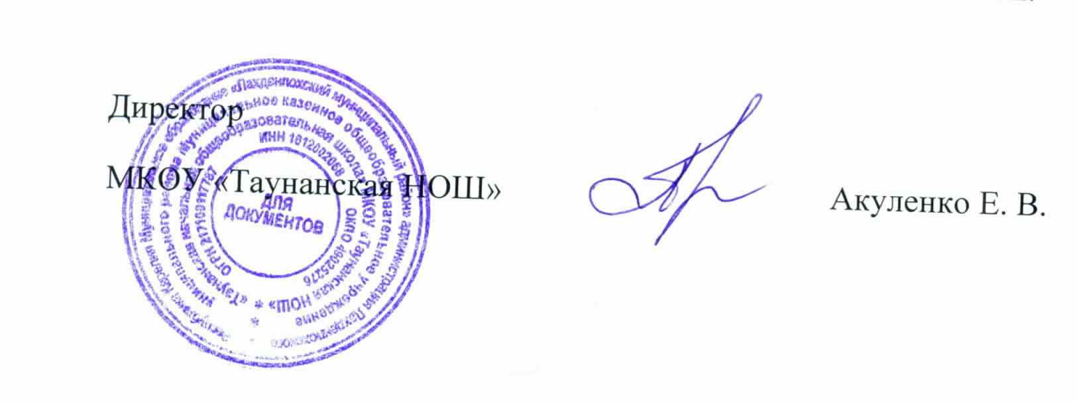
Педагогическом совете

31.08.2017 год

31.08.2017 год

Положение о порядке и основаниях перевода, отчисления и восстановления обучающихся муниципального общеобразовательного учреждения «Таунанская начальная общеобразовательная школа»

1. Общие положения
1.1. Настоящее положение разработано в соответствии с п.2 ст.30, ст.ст. 43,58,61,62 ФЗ от 29 декабря 2012 № 273-ФЗ «Об образовании в Российской Федерации», Уставом муниципального общеобразовательного учреждения «Таунанская начальная общеобразовательная школа», а также иными нормативными правовыми актами, регулирующими отношения в сфере образования.
1.2. Положение регламентирует порядок и основания перевода и отчисления обучающихся муниципального общеобразовательного учреждения «Таунпнская начальная общеобразовательная школа» (далее - образовательная организация).

2. Основания и порядок перевода обучающихся
2.1. Под переводом понимается: - переход обучающегося в следующий класс; - переход обучающегося на иную форму обучения.
2.2. Обучающиеся, освоившие в полном объеме соответствующую образовательную программу учебного года, переводятся в следующий класс. Решение о переводе принимается Педагогическим советом образовательной организации и оформляется приказом директора.
2.3. В классном журнале в итоговой ведомости классный руководитель вносит запись: «Переведен в_____________ класс. Протокол педагогического совета от дд.мм.гггг № N». В личное дело обучающегося вносится запись: «Переведен в Nкласс».
2.4. Неудовлетворительные результаты промежуточной аттестации по одному или нескольким учебным предметам, курсам, дисциплинам (модулям) образовательной программы или не прохождение промежуточной аттестации при отсутствии уважительных причин признаются академической задолженностью.
2.5. В классном журнале в итоговой ведомости классный руководитель вносит запись: «Условно переведен в ____________ класс до ликвидации академической задолженности по . . . . Протокол педагогического совета от дд.мм.гггг № N». В личное дело обучающегося вносится запись: «Условно переведен в Nкласс».
2.6. Обучающиеся, имеющие академическую задолженность, обязаны её ликвидировать. Обучающиеся вправе пройти промежуточную аттестацию по соответствующему учебному предмету, курсу, дисциплине (модулю) не более двух раз в сроки, определяемые образовательной организацией. Ответственность за ликвидацию обучающимися академической задолженности возлагается на их родителей (законных представителей).
2.7. Аттестация обучающегося, условно переведённого в следующий класс, по соответствующему учебному предмету проводится аттестационной комиссией в количестве не менее двух учителей соответствующего профиля. Форма и дата проведения аттестации определяется в приказе директора образовательной организации об условном переводе обучающегося.
2.8. При положительном результате аттестации Педагогический совет принимает решение о переводе обучающегося в класс, в который он был переведён условно, с соответствующей записью в личном деле обучающегося: «Переведен в Nкласс». В итоговой ведомости классного журнала выполняется соответствующая запись: «Академическая задолженность по предмету ... ликвидирована. Переведен в Nкласс. Протокол педагогического совета от дд.мм.гггг № N.
2.9. При отрицательном результате аттестации руководитель образовательной организации вправе по ходатайству родителей (законных представителей) обучающегося назначить повторную аттестацию.
2.10. Обучающиеся по образовательным программам начального общего, основного общего и среднего общего образования, не ликвидировавшие в установленные сроки академической задолженности с момента её образования, по усмотрению их родителей (законных представителей) оставляются на повторное обучение, переводятся на обучение по адаптированным основным образовательным программам в соответствии с рекомендациями психолого-медико-педагогической комиссии либо на обучение по индивидуальному учебному плану.
2.11. В итоговой ведомости классного журнала выполняется соответствующая запись: «Академическая задолженность по предмету не ликвидирована. Оставлен(а) на повторное обучение в Nклассе/ переведен(а) на обучение по адаптированной основной образовательной программе/ переведен(а) на обучение по индивидуальному учебному плану. Протокол педагогического совета от дд.мм.гггг № N. В личное дело обучающегося вносится соответствующая запись: «Оставлен(а) на повторное обучение в N классе/ переведен(а) на обучение по адаптированной основной образовательной программе/ переведен(а) на обучение по индивидуальному учебному плану».
2.12. Обучающиеся, не освоившие программу предыдущего уровня, не допускаются к обучению на следующем уровне общего образования.
2.13. Перевод обучающегося на иную форму обучения осуществляется в порядке, установленном законодательством об образовании.

3. Основания и порядок отчисления обучающихся
3.1. Отчисление обучающихся из образовательной организации осуществляется по причине:
3.1.1. в связи с получением образования (завершением обучения);
3.1.2. по инициативе обучающегося или родителей (законных представителей) несовершеннолетнего обучающегося, в том числе в случае перевода обучающегося для продолжения освоения образовательной программы в другую образовательную организацию, осуществляющую образовательную деятельность;
3.1.3. по инициативе образовательной организации, в случае применения к обучающемуся, достигшему возраста пятнадцати лет, отчисления как меры дисциплинарного взыскания, а также в случае установления нарушения порядка приема в образовательную организацию, повлекшего по вине учащегося его незаконное зачисление в образовательную организацию;
3.1.4. по обстоятельствам, не зависящим от воли обучающегося или родителей (законных представителей) несовершеннолетнего обучающегося и образовательной организации, в том числе в случае ликвидации образовательной организации.
3.2. Отчисление по п.3.1.1 производится по решению Педагогического совета образовательной организации и оформляется приказом директора образовательной организации. В итоговой ведомости классного журнала выполняется соответствующая запись: - «Отчислен в связи с завершением обучения. Протокол педагогического совета от дд.мм.гггг № N». В личном деле обучающегося выполняются аналогичные записи без указания протокола.
3.3. Отчисление по п. 3.1.2 производится по письменному заявлению обучающегося или родителей (законных представителей) несовершеннолетнего обучающегося. Заявление о переводе подписывается обоими родителями (при наличии).
3.4. В заявлении указываются: а) фамилия, имя, отчество (при наличии) обучающегося; б) дата и место рождения; в) класс и профиль обучения (при наличии); г) наименование и местонахождение принимающей образовательной организации; д) причины перевода в принимающую образовательную организацию.
3.5. Отчисление по п.3.1.3 производится по решению Педагогического совета образовательной организации в порядке, установленном законодательством об образовании. В документах образовательной организации выполняются записи в соответствии с формулировкой приказа. Допускается отчисление несовершеннолетнего обучающегося, достигшего возраста пятнадцати лет, из образовательной организации как меры дисциплинарного взыскания за неоднократное совершение дисциплинарных проступков (неисполнение или нарушение Устава образовательной организации, Правил внутреннего распорядка, иных локальных актов по вопросам организации и осуществления образовательной деятельности). Отчисление применяется, если иные меры дисциплинарного взыскания и меры педагогического взыскания не дали результата и дальнейшее пребывание в образовательной организации оказывает отрицательное влияние на других обучающихся, нарушает их права и права работников, а также нормальное функционирование образовательной организации. Решение об отчислении несовершеннолетнего обучающегося, достигшего возраста пятнадцати лет и не получившего основного общего образования, как мера дисциплинарного взыскания принимается с учетом мнения его родителей (законных представителей) и с согласия комиссии по делам несовершеннолетних и защите их прав. Решение об отчислении детей-сирот и детей, оставшихся без попечения родителей, принимается с согласия комиссии по делам несовершеннолетних и защите их прав и органа опеки и попечительства.
3.6. Дисциплинарные взыскания не применяются в отношении обучающихся начальных классов и обучающихся с задержкой психического развития и различными формами умственной отсталости.
3.7. Не допускается применение мер дисциплинарного взыскания к обучающимся во время их болезни, каникул.
3.8. Образовательная организация обязана незамедлительно проинформировать орган местного самоуправления, осуществляющий управление в сфере образования. Орган местного самоуправления, осуществляющий управление в сфере образования, и родители (законные представители) несовершеннолетнего обучающегося, отчисленного из образовательной организации, не позднее чем в месячный срок принимают меры, обеспечивающие получение несовершеннолетним обучающимся общего образования.
3.9. Основанием для отчисления является приказ директора образовательной организации об отчислении обучающегося из образовательной организации.
3.10. При переводе обучающегося из образовательной организации в другую образовательную организацию, осуществляющую образовательную деятельность, его родителям (законным представителям) выдаются документы: личное дело обучающегося, справка об обучении.
3.11. Учреждение выдает документы по личному заявлению родителей (законных представителей) с предоставлением справки-подтверждения о зачислении обучающегося в другую образовательную организацию.
3.12. При переводе обучающегося в образовательную организацию прием его осуществляется в соответствии с Правилами приема граждан в образовательную организацию.
3.13. Прием обучающегося осуществляется по предоставлению документов: - заявления от родителей (законных представителей); - личное дело обучающегося; - справки об обучении с результатами обучения за периоды обучения и текущими отметками при предъявлении паспорта одного из родителей (законных представителей).

4. Восстановление обучающихся
4.1. Восстановление обучающегося в образовательную организацию, если он досрочно прекратил образовательные отношения по своей инициативе и (или) инициативе родителей (законных представителей), проводится в соответствии с Правилами приема граждан в образовательную организацию.
4.2. Лица, отчисленные ранее из образовательной организации, не завершившие образование по основной образовательной программе, имеют право на восстановление в число обучающихся образовательной организации независимо от продолжительности перерыва в учебе, причины отчисления.
4.3. Право на восстановление в образовательную организацию имеют лица, не достигшие возраста восемнадцати лет.
4.4. Восстановление лиц в число обучающихся образовательной организации осуществляется только на свободные места.
4.5. Восстановление обучающегося производится на основании личного заявления родителей (законных представителей) на имя директора образовательной организации. 4.6. Решение о восстановлении обучающегося принимает директор образовательной организации и оформляется соответствующим приказом.
4.7. При восстановлении в образовательную организацию директор устанавливает порядок и сроки ликвидации академической задолженности (при наличии таковой).

